

**PLAN DE SEGURIDAD Y SALUD EN EL TRABAJO**

**“TOTAL FACILITY MANAGEMENT S.A.C.”**

**2021**

|  |  |  |
| --- | --- | --- |
| **Elaborado por:** | **Revisado por:** | **Aprobado por:** |
| **Andres Benjamin Calderon Mitma**  Supervisor SST |   **Juan Carlos Gonzalez Mantilla**  Gerente Tecnico | **Carlos Gustavo Arguelles Robles** Gerente General |
| 09/03/2021 | 10/03/2021 | 11/03/2021 |

**PLANTAS DE TRATAMIENTO DE AGUAS GRISES 70 m3/día**

**PROYECTO: “CENTRO EMPRESARIAL LEURO”**

**MANUAL DE OPERACIÓN Y MANTENIMIENTO**

1. **DESCRIPCION DEL SISTEMA**

La Planta de Tratamiento de aguas grises ha sido diseñada de acuerdo al proceso de **filtración y adsorción.**

El proceso de filtración y adsorción para el tratamiento de aguas grises está basado en proporcionar el contacto entre los efluentes y los elementos filtrantes como arena, grava de cuarzo y carbón activado. Los elementos filtrantes como la arena y grava de cuarzo desarrollan la función de retener partículas suspendidas en el efluente, etapa que llamamos de Pulimento.

El carbón activado, por tratarse de un elemento altamente poroso y de amplia área de contacto absorbe la materia orgánica, odor, y color del efluente, reduciendo la DBO y DQO inicial dejando el

agua lista para reutilización como riego o inodoro.

La Planta de Tratamiento de Aguas Grises (PTAG) en un sistema proyectado para tratamiento de efluentes con bajo grado o carga de contaminación orgánica e inorgánica, precisamente del uso de duchas y lavatorios de una casa, municipio o como en este caso de un Centro Empresarial.

1. **PARAMETROS DE DISEÑO**

Capacidad de diseño de la planta de tratamiento Proyecto

Ubicación del Proyecto

Altitud operacional

Procedencia Efluente

Tipo de Proceso

70 m³ /día

Centro Empresarial Lauro

Miraflores - Lima

100 m.s.n.m

Aguas grises (Lavatorios, duchas)

1. **ETAPAS DEL TRATAMIENTO DE LA PTAG**

El efluente crudo pasará por diversas etapas o procesos desde la acumulación hasta su almacenamiento previo a su rehúso, las cuales son las siguientes:

1. Llegada y recepción del efluente hacia los tanques de acumulación o aguas grises.
2. Succión e impulsión por medio de Bombas centrífugas hacia la PTAG.
3. Llegada del efluente al tanque de contacto / desinfección.
4. Dosificación de solución de Hipoclorito de Calcio.
5. Dosificación de solución de antiespumante.
6. Contacto interno por sistema de desvío forzado.
7. Impulsión hacia el Piltro de pulimento
8. Pulimiento de efluente por el Piltro de Grava y Arena de Cuarzo.
9. impulsión de efluente pre-tratado hacia el Piltro de Adsorción/Carbón activado.
10. Adsorción en el Filtro de carbón activado.
11. Impulsión para medición de flujo a la salida.
12. Medición de flujo a la salida de la PTAG.
13. Impulsión hacia el Sistema de Desinfección por rayos ultravioleta (UV).
14. Desinfección por Sistema Rayos UV.
15. Dosificación final de solución de Hipoclorito de Calcio.
16. Impulsión hacia cisternas de agua tratada: C1 /C2.

**a) LLEGADA Y RECEPCION DEL EFLUENTES EN TANQUE DE AGUAS GRISES**

El efluente debe ingresar en una cisterna encargada de recepcionar y acumular las aguas grisesprovenientes de las duchas y lavatorios. Esta cisterna deberá estar siempre con un volumen constante.

**b) ETAPA DE BOMBEO**

Las Bombas Centrífugas de alta eficiencia succionarán el efluente desde la cisterna de aguas grises. La operación de las bombas depende de 02 sensores de nivel tipo boya que son instaladas en un nivel máximo y otro en un nivel mínimo, en donde el nivel máximo activará para todo el sistema, mientras que el nivel mínimo dejará el sistema en stand-by, a la espera de una nueva carga de efluente e iniciar el proceso nuevamente.

Por la misma presión que ejercen las bombas centrifugas el efluente es impulsado hacia la cámara de retención de sólidos y contacto.

**c) REMOCION DE SOLIDOS - REMOCION DE ESPUMA- PRE CLORACION**

En esta etapa primero se retienen las partículas o sólidos de hasta 5.0 mm, la limpieza de esta caja de retención se debe de realizar manualmente.

En esta misma etapa se inyectará una solución de Hipoclorito de Calcio, preparado inicialmente en un tanque dosificador, a un flujo promedio de 20 L/H, donde por sus características desinfectantes y bactericidas se espera eliminar la materia orgánica viva, como son los Coliformes fecales y algas no resistentes al cloro.

Luego una carga de antiespumante a base de agua se dosifica para reducir la espuma que normalmente se encuentra en este tipo de efluente, por contener trazos de tensos activos.

**d) FILTRACION DE ARENA Y GRAVA DE CUARZO – PULIMIENTO**

Luego de pasar por la caja de remoción y pre cloración, el efluente ingresará al filtro de pulimiento donde pasará por 06 camas de diferentes granulometrías de cuarzo y arena dentro de la columna, reteniendo partículas sólidas y en suspendidas mayores a 10 µ.

El filtro funciona de manera presurizada, aprovechando la presión de las bombas de alimentación instaladas al inicio del sistema, el efluente ingresa por la parte superior del filtro por medio de una válvula de 3 vías y distribuida por medio de tuberías difusoras en PVC recubiertas con malla de acero inoxidable.

Usualmente se recomienda que las velocidades de filtración superficiales no ultrapasen los 16m3/h/m3, garantizando la eficiencia y la baja pérdida de carga en el sistema.

**e) FILTRACION EN CARBON ACTIVADO - ADSORCION**

Después de pasar por el filtro de pulimiento, donde las partículas sólidas fueron retenidas, el efluente entrará en el filtro de Adsorción, la carga filtrante de esta columna está compuesta de carbón activado que, por su gran área de contacto y alta porosidad, adsorbe materia orgánica, exceso de cloro, reducción de DBO y DQO.

Su funcionamiento es igual al filtro de pulimiento, el efluente entra por la parte superior y migra hasta la parte inferior, en un flujo descendente, manteniendo un óptimo contacto con el lecho filtrante.

**f) DESINFECCION POR UV**

Después de pasar por las columnas de filtración el agua pre-tratada pasará por un sistema de post desinfección mediante rayos ultravioleta, que removerán los organismos patógenos resistentes al hipoclorito como Cryptosporidium Parvum y Giardia que pueden encontrarse en el efluente. Los rayos ultravioletas tienen la capacidad de penetrar en la pared del microorganismo y alterar su estructura química, impidiendo que esta se reproduzca, causando su muerte. así como también destruye la pared del cloro residual. Luego de. pasar por este sistema el efluente tratada ya podrá ser almacenado en las cisternas de agua tratada para su posterior rehúso o para su vertimiento al alcantarillado, según la necesidad del cliente o usuario final.

**g) RETROLAVADO**

Esta etapa es responsable de la limpieza interna de los filtros de pulimiento y adsorción, que por su uso y calidad del efluente acaban saturándose y perdiendo su eficiencia en la filtración y reducción del flujo operacional.

El retrolavado se hace siempre con el efluente tratado y acumulado. El flujo del agua de retrolavado es inverso, entrando por la parte inferior del filtro y saliendo por la parte superior. Este finjo inverso permite que el lecho o material filtrante se expanda, liberando las partículas atrapadas y enviando al rechazo directamente.

1. **PRINCIPALES COMPONENTES**

**SISTEMA DE BOMBEO**

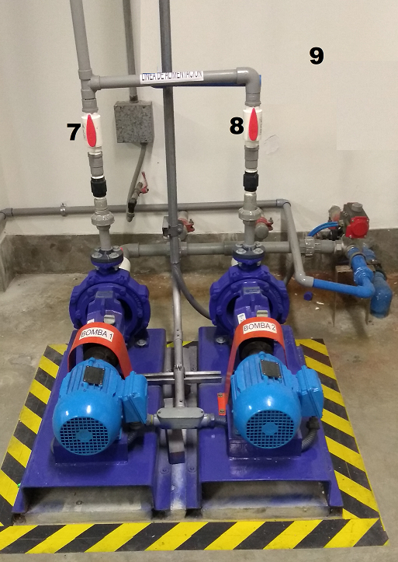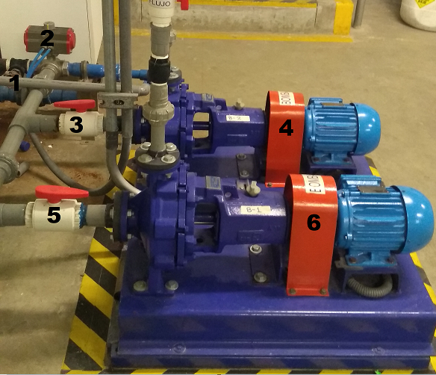

**ITEMS**

1. VÁLVULAGENERAL;

2. VÁLVULA OE CONTROL

(FILTRACION/RETROLAVADO);

3. VÁLVULA. DE CONTROL DE

BOMBA (B2);

4. BOMBA CENTRÍFUGA (B2);

5. VÁLVULA DE CONTROL DE

BOMBA (B1);

6. BOMBA CENTRÍFUGA (B1);

7. VÁLVULA DE CONTROL DE

FLUJO (B2);

8. VÁLVULA DE CONTROL DE FLUJO (B2);

9. CISTERNA DE EFLUENTE BRUTO.

**SISTEMA DE CONTROL / PREPARACION / DOSIFICACION / CONTACTO**

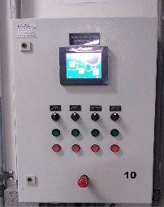 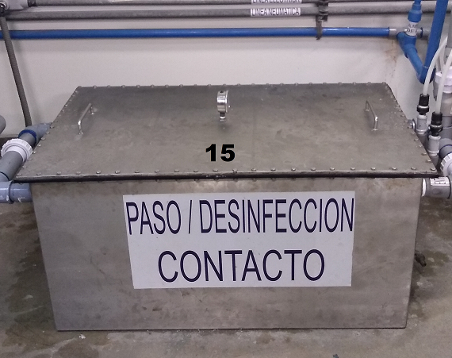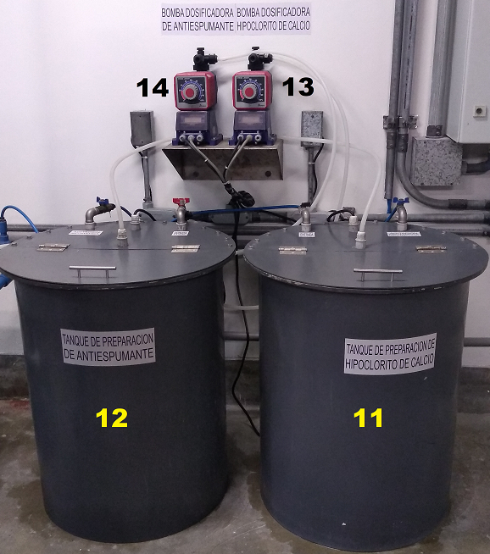

10. Tablero de Control

11. Tanque de Preparación de Hipoclorito de Calcio

12. Tanque de Preparación de And espumante.

13. Bomba Dosificadora de solución de Hipoclorito de Calcio.

14. Bomba Dosificadora de solución de Anti espumante.

15. Caja de Contacto / Pre-Cloración.

**SISTEMAS FILTRACION / SISTEMAS NEUMATICOS**

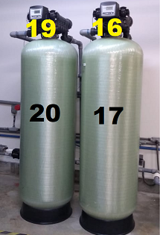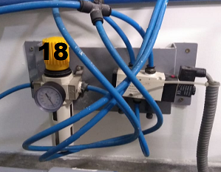

16. Tapa superior/manómetro de entrada

17. Filtro de Pulimiento (arena y grava de cuarzo)

18. Sistema de Tratamiento de aire comprimido.

19. Tapa superior/manómetro entrada- Filtro carbón.

20. Filtro de Adsorción - Carbón Activado

**SISTEMA PE MEDICION DE FLUJO / DESINFECCION POR UV**

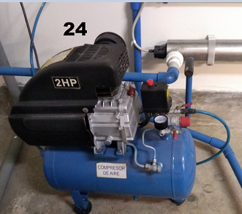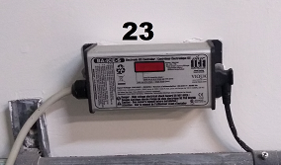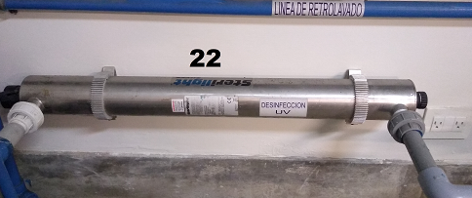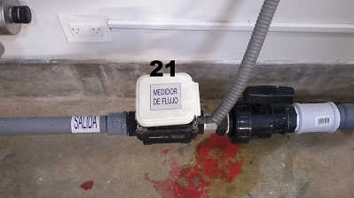

ITEMS

21. MEDIDOR DE FLUJO;

22. SISTEMA DE DESINFECCION POR RAYOS

ULTRAVIOLETA;

23. SISTEMA DE ENCENDIDO/APAGADO DEL

SISTEMA DE DESINFECCION POR RAYOS

ULTRAVIOLETA;

24. COMPRESOR DE AIRE;

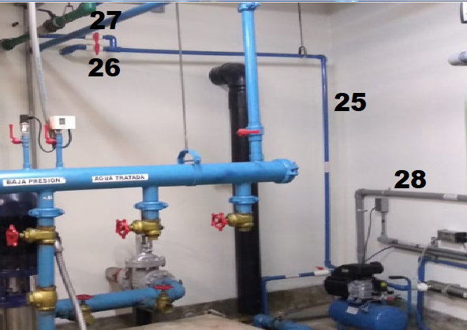

25. TUBERIA DE SALIDA DE EFLUENTE TRATADO;

26. VÁLVULA DE CONTROL APERTURA/CIERRE

CISTERNA 1(C1);

27. VÁLVULA DE CONTROL APERTURA/CIERRE

CISTERNA 2 (C2);

28. TUBERÍA DE SALIDA RETROLAVADO.

1. **PREPARACION DE INSUMOS QUIMICOS**

La Planta de Tratamiento de Aguas Grises (PTAG) necesita de insumos químicos para su funcionamiento, para preparar estos químicos se tiene que seguir los siguientes pasos:

**OBS: UTILICE SIEMPRE EPPS PARA MANIPULAR PRODUCTOS QUIMICOS,**

**LEA ATENTAMENTE LAS FICHAS DE SEGURIDAD DE CADA PRODUCTO**

**QUÍMICO ANTES DE INICIAR CUALQUIER PROCEDIMIENTO**.

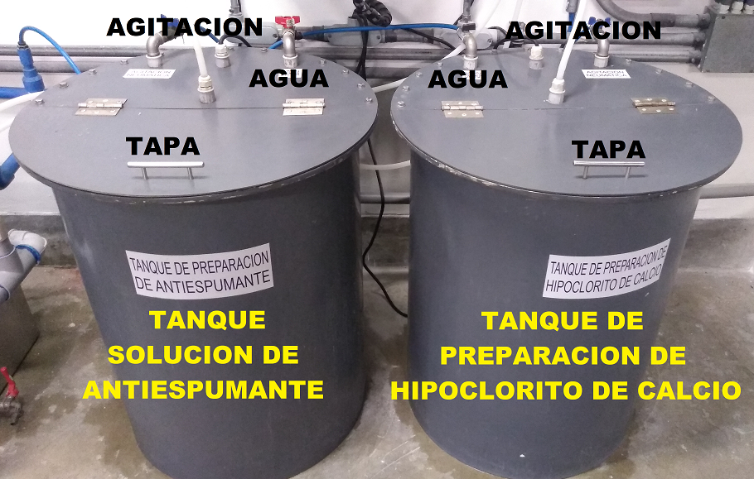

**SOLUCIÓN DE HIPOCLORITO DE CALCIO**

1. Abra la tapa superior del tanque de preparación de hipoclorito de Calcio;
2. Abra la válvula de entrada de agua del tanque de preparación y lo llene hasta 85% de su capacidad, aprox. 195 litros
3. Adicione 3,0kg de hipoclorito de Calcio en gránulos al tanque;
4. Abra la válvula de aire comprimido lentamente, para iniciar la agitación y mezcla del producto, cierre la válvula después de 10 segundos.
5. Fin de procedimiento.

**SOLUCION DE ANTIESPUMANTE**

1. Abra la tapa superior del tanque de preparación de antiespumante
2. Abra la válvula de entrada de agua del tanque de preparación y lo llene

hasta 85% de su capacidad, aprox. 195 litros.

1. Adicione 3,0 kg de antiespumante liquido al tanque;
2. Abra la válvula de aire comprimido lentamente, para Iniciar la agitación y mezcla del producto, cierre la válvula después de 10 segundos.
3. Fin de procedimiento.

**NIVELES DE TANQUES DE PREPARO**

Los tanques de preparo de solución de insumos químicos, poseen sensores

de niveles Incorporados.

Estos sensores detectan el nivel máximo y mínimo de cada tanque,

indicando en la pantalla táctil.

Cuando el nivel de cada tanque esta alto, las bombas dosificadoras estará n

en operación cuando la planta esté en funcionamiento en modo automático

y modo filtración.

En caso los niveles de cada tanque lleguen al mínimo, el sistema colocará la

bomba dosificadora en Stand-by, e indicará en la pantalla táctil cual insumo

químico está en falta.

En modo filtración manual las bombas funcionan sin la intervención de los

sensores de nivel.

En modo de retrolavado las bombas de dosificación de químicos entran

automáticamente en stand-by.

**OBS: VERIFIQUE DIARIAMENTE LOS NIVELES DE LOS TANQUES DE**

**PREPARACIÓN DE INSUMOS QUIMICOS EVITE PARADAS INNECESARIAS DE**

**LA PLANTA Y DAÑOS AL PROCESO DE TRATAMIENTO QUÍMICO DEL**

**EFLUENTE.**

1. **MANUAL DE FUNCIONAMIENTO GENERAL**

La Planta de Tratamiento de Aguas Grises (PTAG) está proyectada para operar en modo manual o automático, todo el sistema es controlado por PLC con la facilidad de operar todo el sistema a través de una pantalla táctil y por botones incorporados al tablero de comando.

El sistema cuenta en primer lugar con 2 sensores de nivel instalados en la cisterna de aguas grises, donde un sensor informará al sistema el nivel mínimo, mientras que el segundo sensor informará el

nivel máximo.

**6.1 PASOS A SEGUIR PARA INICIAR EL PROCESO:**

Para iniciar el proceso o funcionamiento de la PTAG el operador deberá seguir los siguientes pasos y etapas conforme al orden y precaución que se detalla a continuación:

**PARA EMPEZAR EL PROCESO SIGA ESTOS PASOS.**

1. Con el tablero eléctrico encendido, toque la pantalla táctil para

activarla;

2. Luego seleccione la pantalla que indica los niveles de los tanques

disecadores y cisterna de efluente bruto;

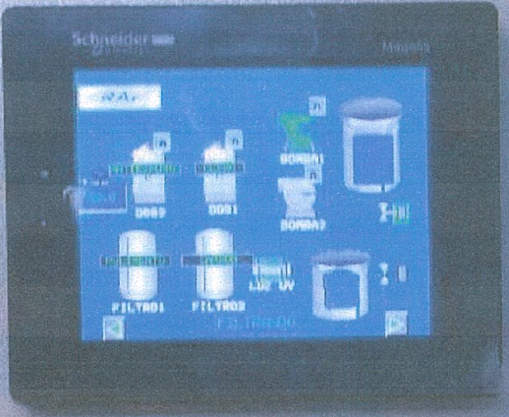

3. Coloque todos los botones para la posición Auto, conforme la figura

abajo;

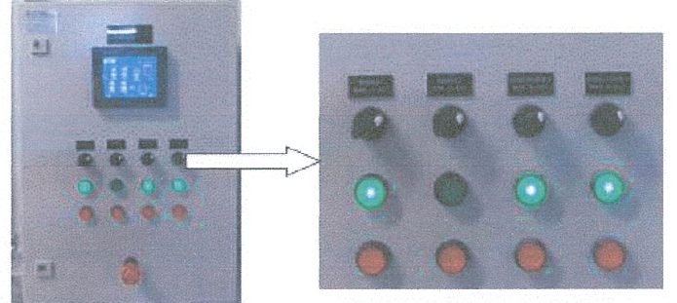

TABLERO DE COMANDO GENERAL BOTONES EN POSICION AUTOMATICO

4. Si la cisterna de efluente bruto contiene efluente suficiente, la planta

deberá iniciar su proceso de tratamiento

5. Una vez que la planta inicie el proceso, controle el flujo de efluente

bruto que entra en el sistema por medio de las válvulas, indicadas

abajo, de modo que en el medidor de flujo y en la pantalla táctil

informe un valor aproximado de 66 L/min, (4000 L/h), flujo máximo

admisible por la planta.



(ITEM N°7 y N°8)

**FILTRACIÓN PROCESO MANUAL**

1. Seleccione bomba 1 o bomba 2 en el tablero de comando moviendo

los botones correspondientes para la posición manual (certifíquese de

que la bomba este con sus respectivas válvulas abiertas.

2. Seleccione para manual los botones de las bombas dosificadoras de

Hipoclorito de Caldo y Antiespumante;

3. Presione el botón "verde” en el tablero de comando general de todos

los equipamientos que deberán entrar en operación;

4. El sistema trabajará de acuerdo con lo que definió anteriormente, y

empezará su proceso luego que se active la boya de nivel.

**RETROLAVADO AUTOMATICO**

El sistema está programado para operar por periodos preprogramados de

filtración/tratamiento y limpieza/retrolavado.

Este período es calculado de acuerdo a la necesidad de la planta de

tratamiento, pudiendo variar conforme su utilización o de acuerdo a la

saturación de las cargas filtrantes.

Inicialmente estos tiempos están programados en:

* Filtración: 6 horas continuas
* Retrolavado: 15 minutos

Pasado el período de programado de filtración, el sistema automáticamente

cambiará el posicionamiento de las válvulas de 3 vías mediante al sistema

eléctrico y neumático, Incorporadas al sistema, cambiando los flujos

internos de los filtros de descendiente a ascendiente, intercambiando el

efluente de la caja de contacto por agua tratada, sin adición de químicos,

desprendiendo las partículas atrapadas por el filtro de pulimento y el filtro

de adsorción por carbón activado.

Luego que termine el período de retrolavado, el sistema regresará al estado

de "Filtración" comenzando nuevamente el tratamiento del efluente.

OBS-1: Certifique que la cisterna de agua tratada mantenga siempre un

nivel mínimo de agua (60%).

OBS- 2: El sistema Neumático deber a estar siempre en stand-by. caso

contrario no se podría realizar los cambios de posiciones de las válvulas, ni el

retrolavado necesario para el mantenimiento de la PTAG.

**RETROLAVAOO PROCESO MANUAL**

1. Seleccione bomba1 o bomba 2 en el tablero de comando moviendo

los botones correspondientes para la posición automática

(certifíquese de que la bomba esté con sus respectivas válvulas

abiertas).

2. Seleccione para automática los botones de las bombas dosificadoras

de Hipoclorito de Calcio y Antiespumante;

3. El sistema trabajará de acuerdo con lo que definió anteriormente, y

empezará su proceso luego que se active la boya de nivel.

4.Presione y mantenga presionado por el tiempo que requiera en la

pantalla táctil el icono/botón de forzar lavado, esto hará que la planta

entre en proceso de retrolavado manual, suelte el ícono/botón y la

planta regresará al estado de filtración.

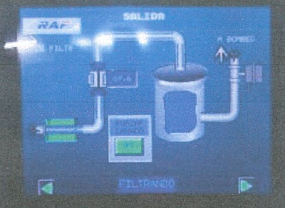

**MEDICION DE FLUJO**

La PTAG 4M, posee un sistema de medición de flujo digital incorporado a la

salida del filtro de adsorción, antes de la pos desinfección por rayos ultra

violeta este sistema mide el flujo acumulado (cantidad de efluente tratado

hasta el momento), y el flujo momentáneo (cantidad de efluente tratado

que pasa por la planta en el momento) siendo medido en:

* Litros totales; (LTR Total)
* litros por Minuto; (LTR Min)

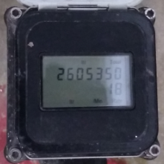

(líneas superiores indican el flujo acumulado, las líneas inferiores el flujo

momentáneo)

En la pantalla táctil del tablero eléctrico, también se puede ver el flujo de

operación momentánea en litros por minuto, conforme la imagen abajo:

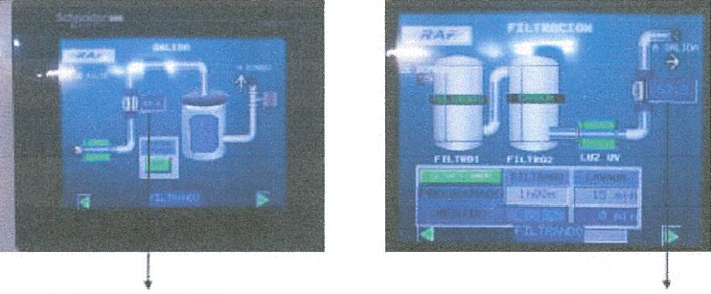

FLUJO MOMENTANEO FLUJO MOMENTANEO

**SISTEMA NEUMATICO**

El sistema neumático de la planta está constituido por 5 válvulas de 3 vías

con actuadores neumáticos y por 2 sistemas de agitación por aire

comprimido en cada tanque de preparación de insumos químicos.

Está alimentado por un compresor tipo cabezal, de 2 HP, ubicado en la

parte trasera de la planta.

Esta compresora debe estar continuamente encendida, para proveer la

cantidad de aire y presión necesaria para la planta a cualquier momento de

su funcionamiento, su alimentación de energía no depende del tablero

eléctrico de comando general.

La presión de aire necesaria para cambios de posición de fas válvulas es de

7.00 BAR - 98PSI, esta puede ser regulada en la lateral del filtro de

pulimento por un regulador de presión con filtro instalado.

Para mayores informaciones acerca del funcionamiento del compresor

consulte su manual.



(ítem 24 - compresor de aire)

1. **CONSIDERACIONES Y PREGAUCIONES A CONSIDERAR:**

* Aconsejamos que se use el sistema siempre en automático, una maniobra equivocada puede
* ocasionar el deterioro de válvulas, solenoides, o no lograr la eficiencia de la PTAG.
* El sistema direccional de válvulas es eléctrico y neumático. Aconsejamos que deje siempre la línea de aire presurizada.
* El sistema neumático trabaja a 7 BAR. Regule en su respectivo regulador de presión.
* Aconsejamos el cambio del carbón activado cada 06-08 meses.
* La grava de cuarzo y arena en función de la calidad del efluente crudo, puede durar de 3-5

años. Para este óptimo funcionamiento se debe respetar los períodos de retrolavado.

* No dejar que ninguna bomba trabaje sin agua o efluente, verificar constantemente que los

niveles de la cisterna del efluente crudo y sus válvulas estén abiertas.

* No cambiar ninguna configuración de las bombas dosificadoras, así como la configuración

del tablero eléctrico general.